**GUIA DE APRENDIZAJE UNIDAD 2 N° DE GUÍA: ___16__**

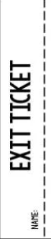 NOMBRE ESTUDIANTE: ____________________CURSO: _5___ LETRA: ______ FECHA: __________________

O.A: Reconocer e identificar lugares de una ciudad

Estimados alumnos: Responda las siguientes preguntas correspondientes a la clase n°16 de inglés



|  |
| --- |
| 1. Name five places of the town |
| 1. what is your favorite place in town? Why? |
| 1. Do you know another place in town? Which? |

